桃園市立大有國民中學114學年度第一學期第二次評量試卷
年 級 | 九年級 | 考 試  科 目 | 地 理 |  |  | 命 題  範 圍 | L3 ～ L4 | 作 答  時 間 | 45分
班 級 |  | 姓 名 |  | 座 號 |  | 分 數
- 選擇題，共45題，第1～10題，每題三分；第11～45題，每題兩分，計100分
- 題目卷，共兩張四面，請仔細作答 第一頁
答案卡要劃記選項！
題目卷也要寫上答案！

- 看地圖學地理，附圖一以區域『甲乙丙丁』
＆界線『ㄅㄆㄇ』＆國家位置『①～⑤』
附圖一
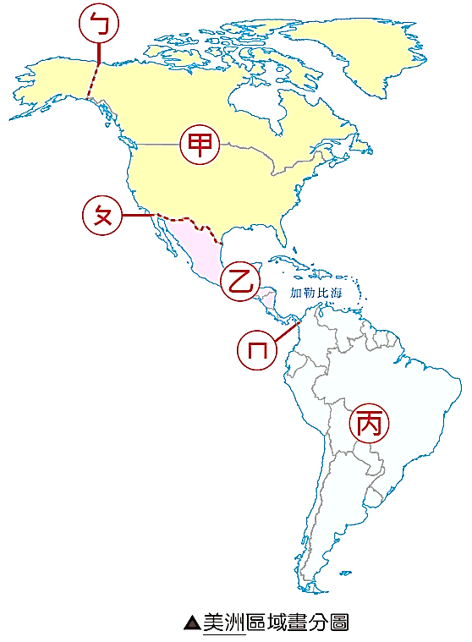
來觀察美洲，依題意回答下列1～10題：
1.( ）圖中『乙區』是臺灣目前主要的邦交國所在區域，
丁
若要對這些邦交國的所在環境有所認識，
下列哪些特徵是正確的？

(a) 地跨南北半球 (b) 易有火山、地震
(c) 地處熱帶氣候 (d) 夏秋龍捲風侵襲
(A) a、b (B) b、c (C) a、d (D) b、d。
2.( ）美洲領土狹長，所跨緯度將近140度，

下列哪條緯線「並未經過」美洲地區？
(A) 66.5°N (B) 23.5°N (C) 23.5°S (D) 66.5°S。

3.( )『ㄇ界線』所區分的是下列哪種空間的南北差異？
(A) 盎格魯美洲與拉丁美洲 (B) 美墨邊界
(C) 中美洲與南美洲 (D) 北美洲與中美洲。
4.( )關於『甲區&丙區』兩地的地形特色，下列描述何者正確?
(A) 兩區的東側沿海皆出現濕熱的夏雨型暖溫帶氣候
(B) 兩區的西側沿海皆因氣候暖濕而成為人口集中地

(C) 東側臨太平洋，為近代歐洲人最早登陸開發之地
(D) 西側臨大西洋，地勢高聳，為火山地震的集中地。
5.( )『甲區&丙區』雖然在主要的氣候類型上有著明顯的差異，
但下列哪種氣候類型卻能「同時出現」在『甲＆丙』兩區？

(A) 寒帶氣候 (B) 熱帶雨林氣候 (C) 溫帶沙漠氣候 (D) 溫帶大陸性氣候。
6.( )『甲＆丙』兩區在陸塊形狀皆呈現出「北寬南窄」的特色，
此一環境特徵與下列何種現象的產生「最為相關」？
(A) 溫帶大陸性氣候集中於甲區 (B) 高地氣候以西側為主
(C) 甲區以熱帶氣候為主 (D) 丙區以溫帶氣候為主。
7.( )下列有關美洲的國家特色敘述，何者最為正確？
(A) 印加文明是座落在③國的印第安人文化 (B) 嘉年華會是⑤國著名的節慶活動
(C) ①和⑤兩國境內皆會出現寒帶氣候的分布 (D) 亞馬孫雨林主要位於④國境內。
8.( )「因為境內有著數不清的金屬礦，在原物料短缺的今天，給了這沉睡已久的南美第一經濟體翻身的
機會。這全世界土地面積第五大、人口數眾多，經濟規模可觀的南美巨人，根據預測極有可能成為
全球經濟體的後起之秀」，文中所述的國家應位於圖中何地？(A) ① (B) ② (C) ④ (D) ⑤。
9.( )①與②兩國因位置相鄰而成為密切合作、經濟發展相互影響的重要國家，其中①的國土面積甚至更
為廣大，但人口密度卻更低、人口集中更明顯，①國境內的大城市最可能集中於該國的哪個區域？
(A) 東北部 (B) 東南部 (C) 西北部 (D) 西南部。
10.( )哥倫布在1492年從西班牙出海，雖然沒有找到真正位於東半球的印度，卻發現了西半球的新大陸，
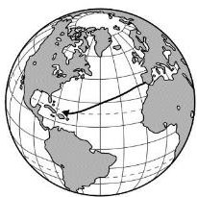
登陸了附圖一中的乙區。依照航行路線，當時哥倫布船隊最可能沿著下列哪一張航海路線前行？
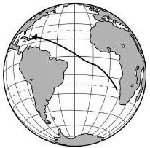
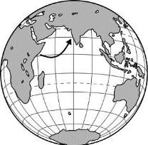
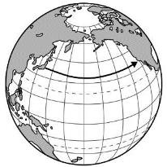
- （B） （C） （D） 。

第二頁
- 美國與加拿大間擁有世界上最長的國界線，無論是自然環境與產業發展皆休戚與共、密不可分
，共存共榮的合作關係更維繫著美加間的政治與經濟互動，依附圖二回答下列11～15題：
11.( )美國南北分別相鄰墨西哥與加拿大，依據經緯度條件判斷，下列何組緯線最接近美國的南北國界，
讓地理位置的適中更能成為國家發展的重要基礎？（A）20°N ＆ 40°N （B）30°N ＆ 50°N
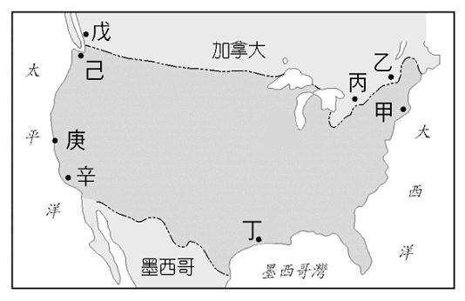
（C）20°W ＆ 40°W （D）30°W ＆ 50°W。
12.( )美加的城市發展，各有其空間上的分布特色，
附圖二有關美加各地特色的描述，何者正確？
(A) 甲地附近，為北美洲早期開發的重要地帶
(B) 戊己兩地，位處西北沿海，氣候過於冷乾
(C) 庚辛兩地，位居西南沿海，氣候終年多雨
(D) 乙丙兩地，為鄰近密西西比河的精華區。
13.( )『庚辛』位於美國經濟產值最高的加利福尼亞州，
可能與該地發展哪些產業類型最有關係?
附圖二
（A）航太＆石化工業（B）金融＆航空產業
（C）高科技＆影視產業（D）鋼鐵＆汽車工業。
14.( )電影《阿波羅13號》敘述在登陸月球時太空任務發生意外，地勤中心如何將太空人即時救回地球。
電影中有一幕太空人大叫：「★，我們有麻煩了」！★是指美國太空梭發射基地NASA的所在城市，
附圖中何地會在第一時間收到太空人的求救訊號？ (A) 甲 (B) 丁 (C) 己 (D) 庚。
15.( )附圖中那一個城市除了是美國的第一大城，更擁有許多知名的地標和景點，如自由女神像、時代
廣場、中央公園、聯合國總部等。該城市應位於附圖中何處？ (A) 甲 (B) 丁 (C) 庚 (D) 辛。
Ⅰ | Ⅱ | Ⅲ | Ⅳ
 | 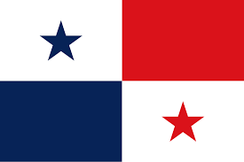 |  | 

- 世界另一端的中南美洲在自然環境與文化融合之下
，漸發展出各國無可取代的獨特性，依照右表圖例回答下列16～19題：
16.( )『圖Ⅰ』為南美洲某國家的國旗，由綠色底作為背景代表此國家擁有一半以上的茂密森林。
該國能擁有如此豐富的森林資源，主因最可能為下列何者？
(A) 赤道橫過 (B) 人口稀少 (C) 地勢高聳 (D) 國土狹長。
17.( )『圖Ⅱ』的國旗以「十字線分隔成四塊」的設計方式，象徵該國連結南北陸地與東西海洋，
成為四大地域的交界處」。下列哪個國家最可能具有上述的環境特色？
(A) 智利 (B) 阿根廷 (C) 巴拿馬 (D) 委內瑞拉。
18.( )『圖Ⅲ』為臺灣在南美洲唯一邦交國巴拉圭的國旗，這個與臺灣分別位處地心兩端的遙遠國家，
卻能維繫著長達68年的邦交關係。若依經緯度來表示巴拉圭的位置，下列何者最為接近？
(A) 120°E，23.5°N (B) 60°E，23.5°S (C) 120°W，23.5°N (D) 60°W，23.5°S。
19.( )『Ⅳ圖』國旗在西班牙語中意指孤星旗，從十七世紀開始，西班牙從這個國家掠奪大量的銅礦，並
利用當地夏乾冬雨的氣候特徵，栽種原鄉的葡萄與橄欖。孤星旗應屬於下列哪個國家的重要象徵？
(A) 阿根廷 (B) 智利 (C) 委內瑞拉 (D) 玻利維亞。
- 北美洲的氣候分布對當地的經濟開發有著極大的影響，依附圖三回答20～24題：
20.( )下列關於北美洲各區氣候的特性敘述，何者最符合現況？
(A) 甲區雖終年低溫但年溫差較小 (B) 乙區因終年暖濕成為美加人口聚集地
附圖三
(C) 丙區因緯度低最易產生龍捲風 (D) 丁區雖地勢高卻成為原住民的分布區。
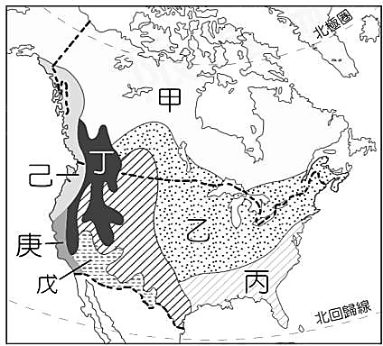
21.( )附圖中哪兩種氣候類型的成因皆與「暖流流經」相關？
(A) 甲＆己 (B) 丙＆己 (C) 甲＆丙 (D) 己＆庚。
22.( )臺灣電子龍頭台積電為減少美國天然災害對生產線的影響，
選擇在終年高溫且乾燥少雨的亞利桑那州設立晶圓廠，
圖中哪個地區最可能是台積電廠址的所在地？
(A) 乙 (B) 丙 (C) 戊 (D) 庚。
23.( )北美洲各地在自然環境與市場需求下發展出不同的農作物分布，
附圖中哪個氣候區與農業帶的配對最為正確？
(A) 甲－酪農帶 (B) 乙－玉米帶 (C) 丙－畜牧帶 (D) 丁－棉花帶。
24.( )美國雖多以小麥為主食，卻仍有不少稻米可供出口外銷，若以種植
稻米的濕熱氣候條件判斷，圖中何區最可能是美國稻米的生產區？
(A) 甲 (B) 乙 (C) 丙 (D) 丁。
第三頁
- 南美洲的自然環境受到緯度分布、高度變化與地形種類的影響，呈現出明顯的區域差異，使得各國＆各地的發展過程與條件大不相同。依附圖四回答25～29題：
附圖四
25.( )依緯度判斷，圖中南美洲的哪些地區會因乾燥少雨，
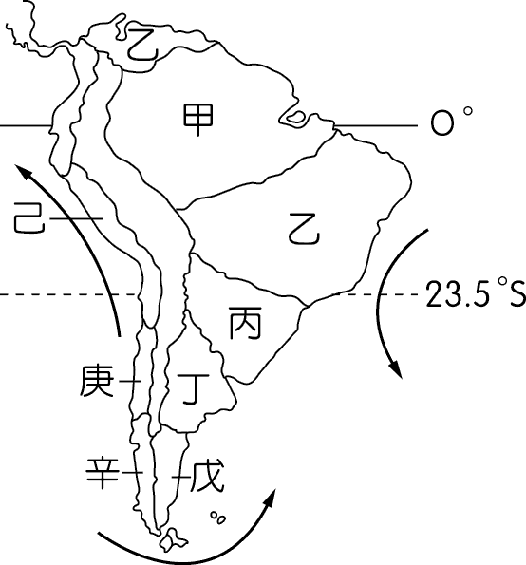
而適合各種仙人掌等耐旱植物的生長？
(A) 甲＆乙 (B) 戊＆己 (C) 庚＆辛 (D) 丙＆己。
26.( )沿著南美洲西海岸的『己』→『庚』→『辛』一路向南，
下列哪項氣候特徵與地理景觀的敘述最為正確？
(A) 己地位處低緯，終年高溫多雨 (B) 庚地屬於熱帶莽原氣候
壬
(C) 辛地屬於溫帶海洋性氣候 (D) 途中溫度與雨量皆逐漸增加。
27.( )2022到2023年該國因為丁地的嚴重乾旱而導致糧食出口大量下滑
，甚至引發政治與經濟的雙重動盪，這個國家指的是：
(A) 委內瑞拉 (B) 阿根廷 (C) 秘魯 (D) 智利。
28.( )隨著對環保意識的高漲，無論是雨林區的砍伐或是莽原區的開墾
，不單影響當地的自然環境，更會使得全球溫室氣體的比例失衡
，導致氣候異常的現象加劇，根據上述提到的人為開發，附圖中
哪兩區會是環保團體最關注的重點地區？
(A) 甲＆乙 (B) 乙＆丙 (C) 甲＆丙 (D) 乙＆丁。
29.( )國家首都除了具備政治機能之外，往往也能聚集該國的多數人口，然而附圖中『壬區』卻有多個國家
的首都皆位在2000～3000公尺的高度以上，下列何項條件會是該區從古至今聚集人口的主要原因？
(A) 自然資源豐富 (B) 終年濕熱有雨 (C) 交通往來便利 (D) 氣溫舒適宜人。
附圖五
30.( )美國各式農作物無論是小麥、大豆、玉米在全球市場皆佔有重要地位，
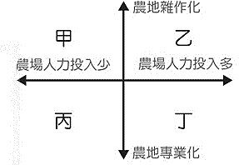
儼然成為「世界的糧倉」，發展條件除了耕地廣大與科技化生產之外，
若以附圖五的兩種指標將農業類型分類，使美國農產能兼具產量與獲利，
主要是圖中哪兩種農業特色結合的成果？(A) 甲 (B) 乙 (C) 丙 (D) 丁。
31.( )美食是認識一個國家的重要橋樑，若墨西哥的廚師想融入當地的代表食材，
下列哪道料理最能呈現出墨西哥的特色飲食？
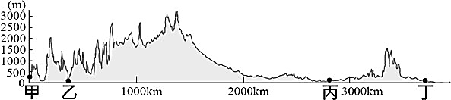
(A) 香草烤雞佐橄欖醬 (B) 海鮮酸辣米干
(C) 抹茶生乳捲 (D) 玉米捲餅佐莎莎醬。
附圖六
32.( )附圖六為北美洲沿著「北緯35度」的位置，
所繪製出來的地形剖面圖。
關於圖中各地，下列敘述何者正確？
(A) 甲丁兩地皆屬地震頻繁區 (B) 乙區附近為溫帶沙漠氣候
(C) 丙區易有暴風雪 (D) 丁區近年移入大量的拉丁美洲人口。
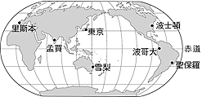
33.( )承上題，若依地形特徵與名稱，附圖六中北美洲的三大地形主體，由甲向丁依序為何？
(A) 安地斯山脈、亞馬孫盆地、巴西高原
(B) 阿帕拉契山脈、北美大平原、洛磯山脈
(C) 洛磯山脈、北美大平原、安地斯山脈
附圖七
(D) 洛磯山脈、北美大平原、阿帕拉契山脈。
34.( )「○○○運河」位於中美地峽最窄處，雖全長僅約82公里，
卻是連接東西兩大洋的重要人工水道，可節省繞行至南美洲
南端約2萬公里的航程；在全球貿易、能源運輸及國際政治上
皆具有戰略意義。若以附圖七中兩地間的最短航距為考量，
下列哪一趟航班，最能發揮○○○運河在航運上的重要性？
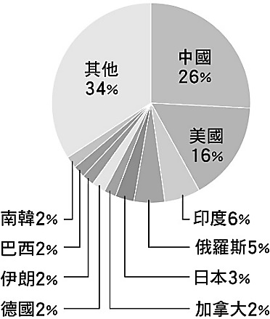
(A) 東京 → 波士頓 (B) 孟買 → 里斯本
(C) 雪梨 → 波哥大 (D) 波士頓 → 聖保羅。
35.( )附圖八為全球十大能源消耗國的比例圓餅圖，
若依圖中所呈現的數據，下列哪個判斷最為合理？
(A) 國家能源的消耗速度與人口數的關係最為密切
(B) 中國與美國發展的經濟規模與產業類型最相似
(C) 若以人均消耗能源量計算，美國將會高於中國
附圖八
(D) 若依洲別排序，歐洲的能源消耗定會高於美洲。

第四頁
36.( )中美洲古老阿茲提克帝國曾流傳著一則預言：「白羽神的降臨，是為了懲罰人民，同時意謂著帝國
即將滅亡。」因此，當十六世紀外來者抵達中美洲時，他們以為預言即將應驗。這些入侵中美洲的
「白羽神」，實則多來自於下列何地的殖民者﹖（A）北亞（B）西歐（C）南歐（D）西非。
37.( )長期以來墨西哥北部的邊境工業區，因吸引外商投資，創造近百萬的工作機會，但2025年在川普的
關稅政策之下，卻使得當地廠商不得不思考如何調整經營的方式以免影響出口量？若以墨西哥出口
至美國的產品類型來判斷，下列哪種類型的廠商「最不會」受到這波關稅加徵的政策衝擊？
(A) 汽車零件業 (B) 家電組裝廠 (C) 製鞋加工廠 (D) 石化產業。
38.( )巴西生男生女大不同，男孩可成球員，女孩則是舞者。『足球』與『森巴舞』已成為巴西代名詞。
但其實這些特色並非發源於南美洲，而是由各地移民文化融合形成。今日南美洲豐富的生活特色
主要是由哪些民族所融合而成？ (甲) 非洲民族 (乙) 亞洲民族 (丙) 歐洲民族 (丁) 印地安族
(A) 甲乙丙丁 (B) 甲丙丁 (C) 乙丙丁 (D) 甲乙丁。
39.( )『星巴克』所飄散的不單是咖啡香味，更象徵著美國經濟發展的縮影，下列有關星巴克品牌經營的
的說明，「何者有誤」？(A) 透過美國境內種植的大量咖啡豆來提高獲利 (B) 影視文化更有助於
提升星巴克咖啡在世界各地的知名度 (C) 星巴克咖啡是美式文化與價值行銷全球各地的代表之一
(D) 將美式生活結合商業行銷更能提高消費者的品牌熟悉度。
40.( )隨著影視技術進步，若能透過對環境災難的拍攝與呈現，將更能撼動人心也喚起民眾對環境議題的
重視，倘若依照「春、夏、秋、冬」的四季先後拍攝北美洲的天氣災害紀錄片，拍攝團隊所追蹤的
天氣災害依序應是? (A) 颶風 → 龍捲風 → 暴風雪 (B) 暴風雪 → 颶風 → 龍捲風 (C) 龍捲風
→ 暴風雪 → 颶風 (D) 龍捲風 → 颶風 → 暴風雪。
41.( )根據聯合國2020年發表的都市化資料，推估到2030年全球將有60.4%人口居住在都市地區。都市化
程度越高通常代表當地工商發展程度高，經濟水準也越高。其中，中南美洲雖然比北美洲的都市化
程度更高，但中南美洲的經濟發展程度卻遠不如北美洲。下列關於中南美洲的都市發展現況說明，
甲地 | 乙地
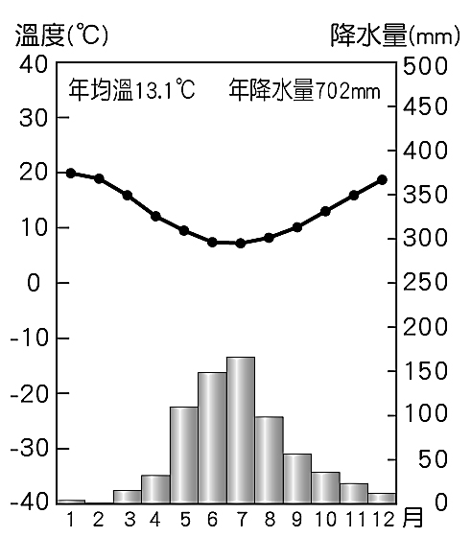 | 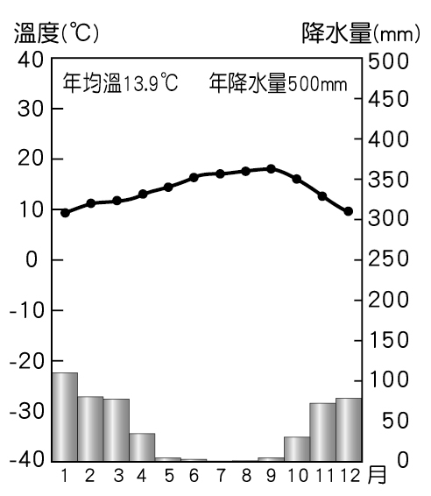
何者較符合實際狀況？
(A) 城鄉發展差異大，人口過度集中
(B) 世界各地移民大批湧入中南美洲
(C) 鄉村拉力強大，使人口移入都市
(D) 各國政府鼓勵人口移往沿海都市。
42.( )附圖八為甲乙兩地的氣候圖，關於兩地的氣候特性，
下列何者正確？
附圖八
(A) 甲地位於北半球；乙地位於南半球
(B) 兩地皆位於30°～40°的陸地西岸
(C) 甲地可能是巴西里約 (D) 乙地可能是美國紐約。
43.( )關於季風亞洲的「自給性農業」、北美洲的「商業性農業」以及中南美洲的「熱帶栽培業」之比較，
下列何者「完全正確」？(A) 甲＆戊 (B) 乙＆丙 (C) 乙＆丁 (D) 丁＆戊。
農業類型 | 甲：  耕作方式 | 乙：  機械化程度 | 丙：  代表作物 | 丁：  耕作目的 | 戊：  作物種類
亞洲 自給性農業 | 集約 | 低 | 稻米、橡膠 | 自給自足 | 多樣
北美洲 商業性農業 | 粗放 | 高 | 玉米、小麥 | 市場導向 | 單一
中南美洲 熱帶栽培業 | 粗放 | 低 | 甘蔗、咖啡 | 市場導向 | 多樣
44.( )21世紀以來，美國人口數量的增加中有60％是屬於自然增加，剩下的40％是移民的社會增加，主要
來自印度、以色列和臺灣，且這些移民在當地大多創建或合辦電子資訊等科技產業，若依產業發展
條件，這些移民最有可能會選擇移到美國的哪一個地區？
(A) 五大湖區 (B) 太平洋沿岸 (C) 墨西哥灣地區 (D) 大西洋沿岸。
45.( )「地表最大狂歡節」～巴西嘉年華會每年約在當地最高溫的夏季舉辦，但2023年活動期間卻因沿海
地區降下豪雨而導致洪災與土石流，附近城市受災情影響被迫暫停相關活動。根據當地氣候特性，
當時最可能是？(A) 2月 (B) 5月 (C) 8月 (D) 10月。
試題到此結束
從地圖的分布與表格的比較中
，可以瞭解世界各地獨特的環境條件
，學習地理同時也能提升自我的生活能力
，孩子們，請為自己堅持到最後！加油！

